Puerto Iguazú, 25 de agosto del 2026

Honorable Concejo Deliberante de la Ciudad de Puerto Iguazú

Presidente HCD. Puerto Iguazú.
Sr. Ríos, R. Carlos
S / D

REFERENCIA: Departamento Ejecutivo Municipal
Proyecto de Comunicación a DEM
Informe sobre Obra en Comunidad Mbya Fortín Mborore

AUTOR: Concejal Walter Alejandro VERON

FUNDAMENTOS

La presente Comunicación, tiene por objeto, requerir al Departamento Ejecutivo Municipal, la documentación inherente a una construcción en curso, de una presunta estación de servicio destinada al expendio de combustibles dentro del territorio de la Reserva Indígena (según Plan Regulador aprobado) Comunidad Mbya Guaraní, Fortín Mborore, propiedad de la Asociación de Comunidades Del Pueblo Guaraní, (personería jurídica N°A-1078) ubicada en el ejido municipal de Puerto Iguazú;

La mencionada obra se estaría ejecutando presuntamente sin el consentimiento, consulta previa ni autorización de la comunidad originaria afectada (ANEXO I de la presente), vulnerando los derechos consagrados en el Artículo 75, Inciso 17 de la Constitución Nacional, así como los tratados internacionales vigentes sobre los derechos de los pueblos indígenas (Convenio 169 de la OIT);

La instalación de un establecimiento de expendio de combustibles representa una actividad industrial y comercial de alto riesgo ambiental y operacional, requiriendo estrictos estándares de seguridad, planimetría y habilitación técnica;

Hasta la fecha no se habrían hecho públicos los correspondientes Estudios de Impacto Ambiental (EIA), ni las autorizaciones previas emitidas por los organismos de incumbencia provincial y municipal que garanticen la mitigación de posibles daños al medio ambiente, a las fuentes de agua subterránea y a la salud de los habitantes de la comunidad;

Es deber indelegable de este Honorable Concejo Deliberante velar por el cumplimiento de las normativas urbanísticas, ambientales y de seguridad vigentes en el municipio, así como proteger el patrimonio cultural y territorial de las comunidades originarias que habitan en nuestra jurisdicción;

POR ELLO:

El Honorable Concejo Deliberante
de la Ciudad de Puerto Iguazú
COMUNICA:

ARTÍCULO 1°: SOLICÍTESE al Departamento Ejecutivo Municipal que, a través de las Direcciones de: Obras Privadas, Medio Ambiente, Saneamiento Ambiental, Asuntos Guaraníes, Seguridad e Higiene, y Asuntos Legales; remitan a este Honorable Concejo Deliberante, un informe técnico, legal y administrativo detallado sobre la obra en construcción de una posible estación de servicio, destinada al expendio de combustibles emplazada dentro del territorio de la Comunidad Mbya Guaraní, Fortín Mborore en Puerto Iguazú.

ARTÍCULO 2°: El informe requerido deberá contemplar indefectiblemente los siguientes puntos:

- Copia fiel de los planos de mensura, anteproyecto y proyecto de obra aprobados por el municipio.

- Estado actual del trámite de habilitación comercial e industrial, detallando si cuenta con factibilidad de uso de suelo.

- Copia de los Estudios de Impacto Ambiental presentados y aprobados por la autoridad de aplicación competente, así como los permisos sectoriales correspondientes.

- Documentación respaldatoria que acredite el cumplimiento de los procesos de consulta previa, libre e informada a la comunidad Mbya Guaraní de Fortín Mborore afectada, conforme a la legislación nacional e internacional vigente.

- Detalle de las inspecciones de seguridad y obras realizadas por el municipio en el predio, especificando medidas de mitigación de riesgos ante posibles contingencias ambientales.

ARTÍCULO 3°: ESTABLÉZCASE como plazo 5 días, una vez aprobada la presente Comunicación, en la remisión de la información solicitada; en virtud del riesgo potencial que implica una obra de estas características sin los controles y estudios pertinentes.

ARTÍCULO 4°: INSTRÚYASE a la Dirección de Obras Privadas a la paralización inmediata de las obras mencionadas en la presente Comunicación, de no existir la documentación solicitada; a las direcciones pertinentes.

ARTÍCULO 6°: DE FORMA.

C O N C E J A L
VERON
A L E J A N D R O



ANEXO I
RELEVAMIENTO FOTOGRAFICO
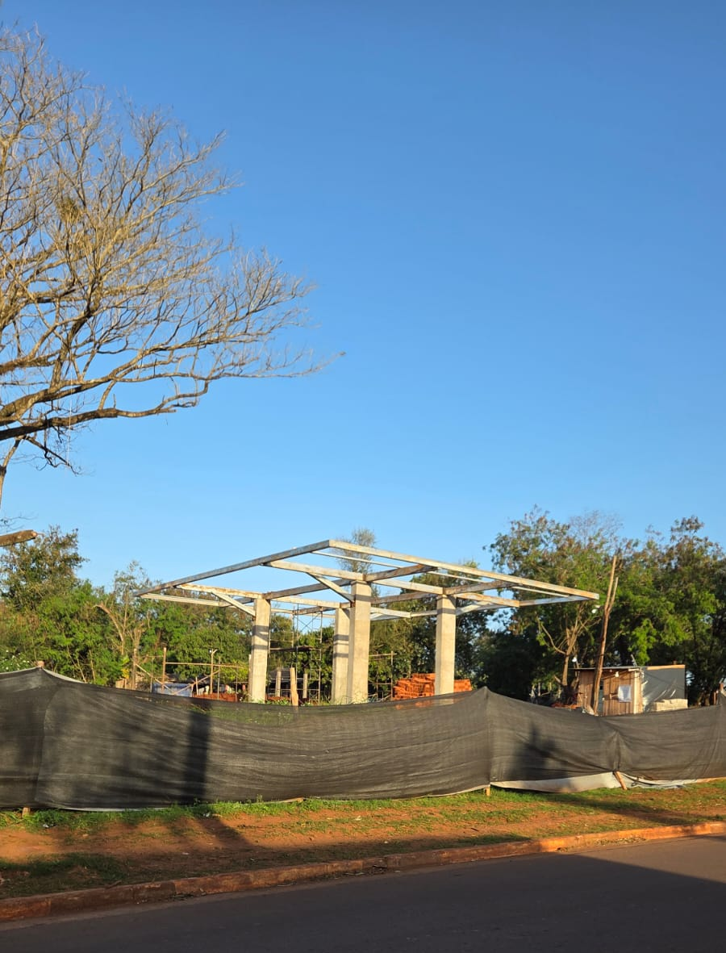

C O N C E J A L
VERON
A L E J A N D R O

